Отчет о проведении открытых уроков,
посвященных Дню славянской письменности
в МКОУ «Ново-Дмитриевская СОШ»
В соответствии с поручением Заместителя Председателя Правительства Российской Федерации Голодец О.Ю. Министерство образования и науки Республики Дагестан 24 мая 2019 г. в МКОУ «Ново-Дмитриевская СОШ» проведен конкурс хорового пения «Прощай, Букварь», с участием младших школьников. А также проведены открытые уроки, посвящённые Дню славянской письменности и культуры.
Учителя начальных классов и русского языка и литературы постарались познакомить учащихся с историей возникновения русской письменности и ее создателями, используя интересные для детей формы уроков.
Так, в 1-4 классах прошли викторины, инсценированные представления, экскурсии в библиотеку, интеллектуальные игры. Дети не только читали стихи про алфавит, но и сами изображали буквы, оформляли книжки-малышки.
В 6-10 классах учащиеся самостоятельно готовили доклады и презентации о святых равноапостольных братьях Кирилле и Мефодии, участвовали в интеллектуальном марафоне, викторине.
А выпускники школы смогли высказать свое мнение, обсудив фильм о создателях славянской азбуки.
24 мая 1 «Б» классе прошел урок по теме: «День славянской письменности»
( учитель Семенова И.М.)
Цели урока: познакомить детей со славянской азбукой, с историей возникновения письменности; прививать любовь к русской культуре и русскому языку.
Дети посетили библиотеку, где Менглимурзаева Л.А. рассказала им об истории возникновения азбуки. Они дома собрали интересный материал на одну из букв русского алфавита.
На уроке дети познакомились с историей возникновения русской письменности, старославянской азбукой. Посмотрели презентацию, где были представлены наскальные рисунки древних людей.
Потом дети выступили со своими мини – докладами, где представили интересный материал о своей букве. Дети загадывали загадки, ребусы, разгадывали кроссворд, где все ответы были только на заданную букву.
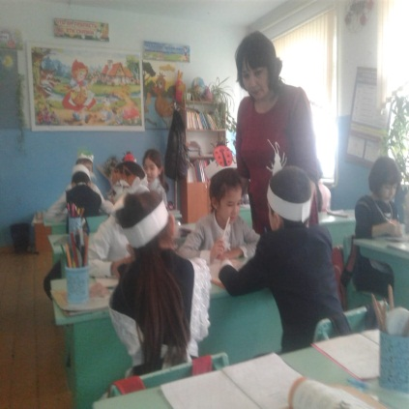
24 мая во 2а классе был проведён урок «Аз и Буки-основа науки» (учитель Темирова Р.С.)
Цель урока: прививать детям любовь к родному слову, родному языку, отечественной истории. Задача урока: ознакомить учеников с истоками создания славянской азбуки и ее создателями.
На уроке использовалась презентация. Дети работали в парах (рассматривали наскальные рисунки, символы-буквы, рисунки берестяных грамот), читали стихи и делали сообщения «Глаголица и Кириллица», «Кирилл и Мефодий».
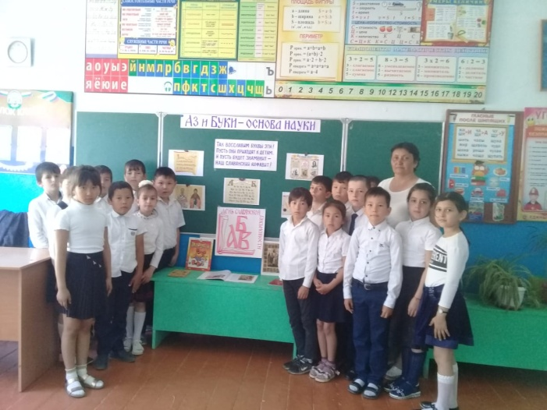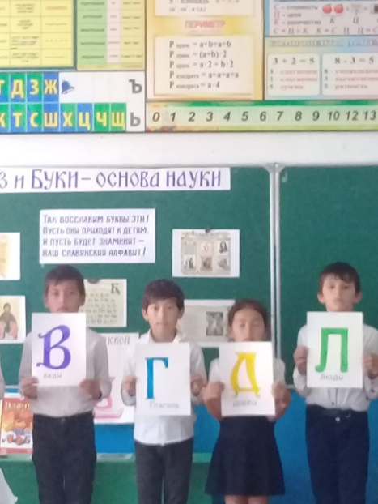
.
На занятии подготовленными детьми было рассказано об основателях славянской письменности Кирилле и Мефодии. Дети узнали, что Кирилл и Мефодий - славянские просветители, первые переводчики богослужебных книг на старославянский (в основе – древнеболгарский) язык, создатели славянской азбуки. Подготовившие доклады дети рассказали, как братья создавали азбуку. Дети узнали о последних годах жизни, когда отмечается День Славянской письменности, сравнили написание букв из кириллицы и современные буквы. Узнали, из скольких букв состояла кириллица, кто внес изменения в азбуку, какие буквы были исключены из азбуки в 1917 году.
Урок, посвящённый Дню славянской письменности, в 3б классе прошел в форме урока чистописания в церковнославянской школе (учитель Караянова Г.В.)
Цели:
- познакомить учащихся с возникновением письма.
- Познакомить учащихся с историей жизни Кирилла и Мефодия, создателей кириллицы.
- воспитывать внимательное, доброе отношение к слову.
Учащиеся предварительно подобрали материал из истории развития письма, используя Интернет-ресурсы; приготовили презентацию с помощью учителя. После исторической справки учителя о Святых равноапостольных Кирилле и Мефодии, после просмотра презентации смоделировали урок чистописания в церковнославянской школе, познакомились с буквами азбуки, выяснили их значение, отметили отличия азбуки и алфавита, расшифровали фразеологизмы «прописать ижицу» и т.д. Учились выводить буквы из старославянской азбуки. Итоги подвели в форме викторины.
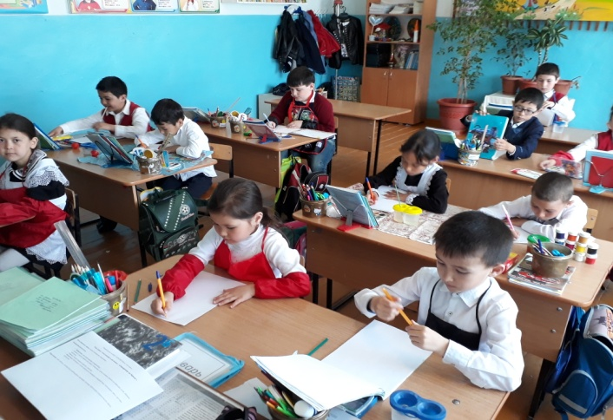
21 мая в 5Б классе проведен урок «У истоков родного языка» (учитель Шамакаева З.Б.)
В ходе урока учащиеся выступили с сообщениями, сопровождавшимися презентациями : «Из жизни святых» (Нурманбетова М.), «Буквы, вышедшие из употребления» (Машакова Х.), «Самая дорогая буква» (Култаев Р.).
Учитель познакомил учащихся с текстом исторической песни о житии Кирилла и Мефодия, а затем прошел интеллектуальный марафон.
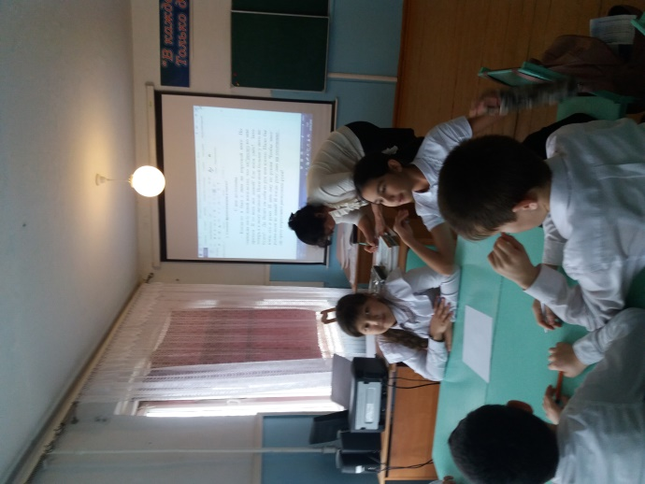 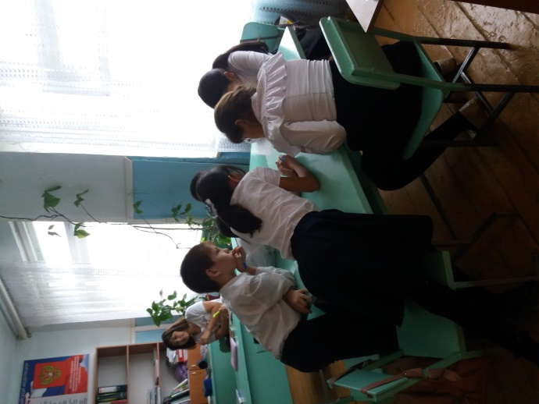
18.05 в 8 классе была проведена занимательная викторина «Удивительный дар слова». Для того чтобы ответить на вопросы викторины, ребятам нужно было вспомнить ту или иную известную пословицу, правильно подобрать к толкованию слов их значение, раскрыть смысл крылатых выражений. Викторина завершилась разгадыванием ребусов и хорошим настроением всех участников. (учитель Бекишиева Г.Б.)
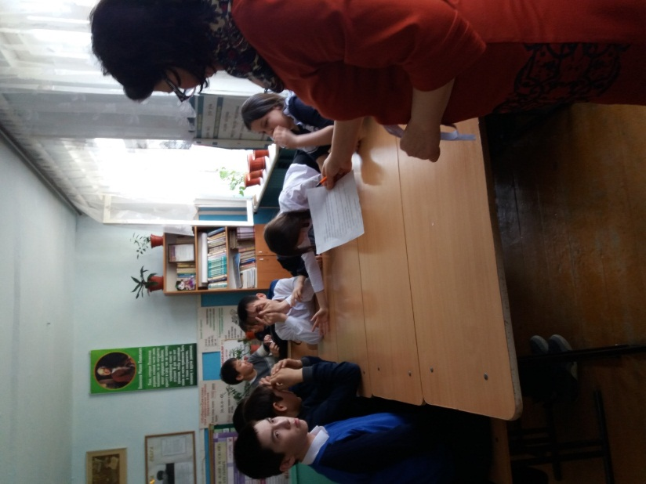
В 10 А классе и 11-х классах (учителя Бекишиева Г.Б., Янибекова А.И.) прошли видео уроки о создателях славянской письменности с последующим обсуждением.

